Prémie Otto Wichterleho 2019

Praha 19. června 2019
Třiadvacet výrazných vědeckých talentů letos získá prestižní ocenění Akademie věd ČR: Prémii Otto Wichterleho pro rok 2019. Slavnostní ceremoniál se uskuteční v pražské Lannově vile ve středu 19. června 2019 a ceny laureátům předá předsedkyně Akademie věd ČR Eva Zažímalová.
Ocenění je určeno perspektivním vědcům a vědkyním, kteří dosahují špičkových výsledků ve svých oborech, jsou nositeli vědeckých titulů (CSc., Dr., Ph.D., DrSc.) a v době podání návrhu nepřesáhli věk 35 let. Do této doby se nezapočítává rodičovská dovolená.
Prémie pro mladé vědecké pracovníky ve svém názvu nese jméno profesora Otto Wichterleho na památku vynikajícího českého chemika světového formátu, jenž se stal po listopadu 1989 prezidentem Československé akademie věd.
Uděluje se od roku 2002 a je spojená s finanční odměnou 330 tisíc korun rozložených do tří let.

Profily oceněných:

OBLAST VĚD O NEŽIVÉ PŘÍRODĚ

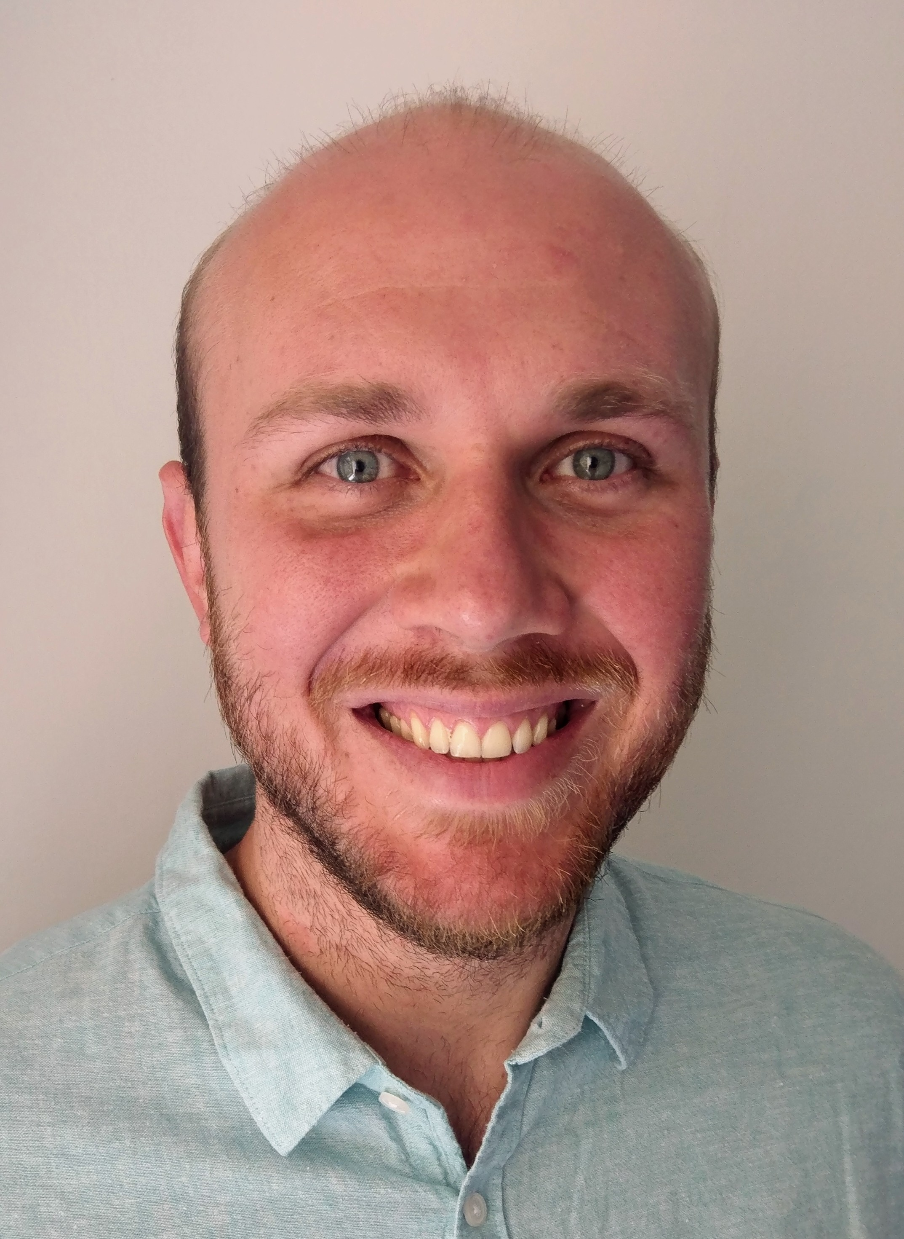
Renann Lipinski Jusinskas, Ph.D.
Fyzikální ústav AV ČR
Tel.: 266 052 894, 702 894 970, e-mail: renannlj@fzu.cz
Renann Lipinski Jusinskas (nar. 1986) je vynikající mladý vědec, který do Fyzikálního ústavu přišel jako postdoktorand v roce 2014 z nejprestižnějšího pracoviště teoretické fyziky Jižní Ameriky ICTP-SAIFR. Na své bakalářské instituci byl nejlepším studentem svého oboru a v Sao Paulu patřil mezi nejlepší doktorandy, vedl ho přitom světově proslulý teoretik teorie strun Nathan Berkovits. Na konci svého doktorátu měl mladý vědec již tři samostatné publikace.
Renann Lipinski Jusinskas se věnuje teoretické fyzice a do oddělení teorie a fenomenologie elementárních částic přinesl zásadní expertizu v oblasti supersymetrie v teorii pole a teorii strun. Jedním z jeho hlavních výzkumných témat je rozvoj takzvaného pure-spinorového formalismu v teorii strun, v němž již teď patří ke světové špičce.
Renann Lipinski Jusinskas úspěšně publikuje v prestižním časopise JHEP a jeho výsledky ocenila vědecká komunita například svěřením recenze přehledového článku ve vysoce impaktovaném časopise Physics Reports. Grantová agentura ČR mu v roce 2019 udělila Juniorský grant nazvaný Fundamentální aspekty superstrun.
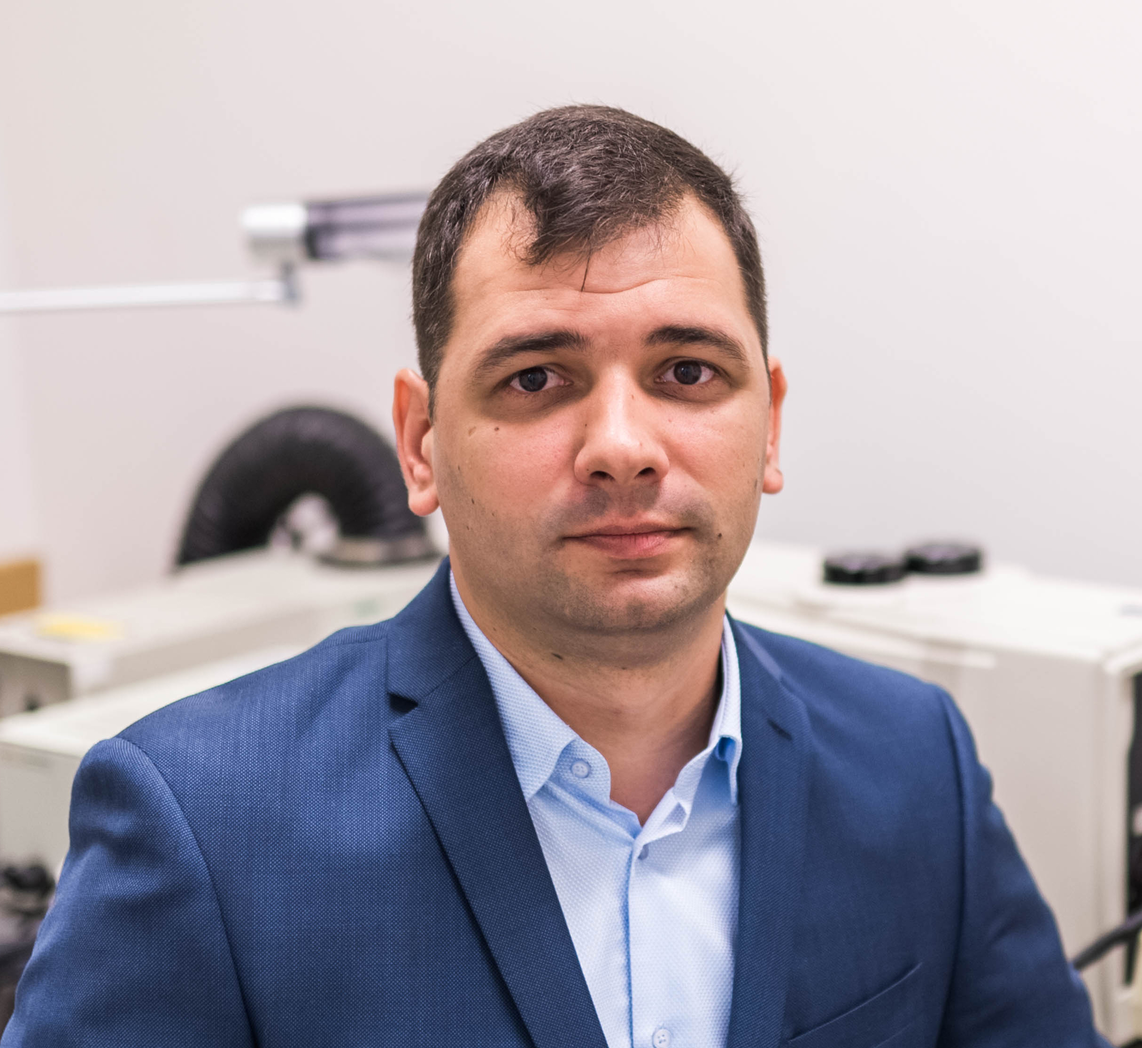
Mgr. Oleg Lunov, Ph.D.
Fyzikální ústav AV ČR
Tel.: 266 052 131, 775 451 220, e-mail: lunov@fzu.cz
Oleg Lunov (nar. 1984) je excelentní vědec Fyzikálního ústavu, kde působí od roku 2014 a založil novou špičkovou laboratoř biofyziky.
Tento mladý vědec významně rozšířil výzkumný potenciál svého pracoviště, když zde zahájil zcela nový výzkumný směr moderních mikroskopických metod. Jeho unikátní záběr umožnil propojení
materiálového výzkumu s biomedicínou.
Oleg Lunov, který titul Ph.D. získal na univerzitě v německém Ulmu, ve své výzkumné práci hledá odpovědi na složité otázky – zejména jak fyzikální faktory ovlivňují chování a funkčnost buněk. V této oblasti dosáhl řady světových úspěchů a i přes svůj věk si svými výsledky i osobním přístupem získal vysoké uznání a respekt vědecké komunity a oblibu u studentů. Lunov je úspěšný i v pedagogické práci jako školitel doktorandů a mentor studentských prací.
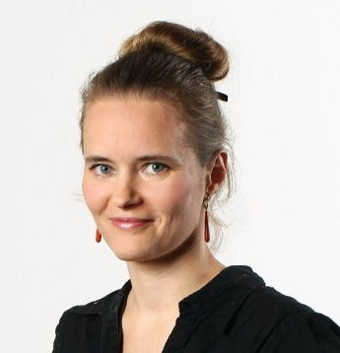
RNDr. Kateřina Kůsová, Ph.D.
Fyzikální ústav AV ČR
Tel.: 220 318 414, 732 615 603, e-mail: kusova@fzu.cz
Kateřina Kůsová (nar. 1981) patří mezi excelentní mladé vědecké pracovníky Fyzikálního ústavu. Již od své diplomové práce pracuje v oddělení tenkých vrstev a nanostruktur ve skupině křemíkové nanofotoniky. Ve svém výzkumu se Kateřina Kůsová věnuje luminiscenci křemíkových nanočástic a dosáhla v něm mnoha originálních výsledků. Objevila, že mechanické tahové napětí v kombinaci s kvantově-rozměrovým jevem vede u křemíkových nanokrystalů k vytvoření elektronové pásové struktury s přímým zakázaným pásem. Jedná se o průlomový originální výsledek, který má široké možnosti uplatnění: například při výrobě miniaturních zdrojů světla integrovaných na křemíkových čipech nebo v biologickém a lékařském použití křemíkových nanočástic.
Kateřina Kůsová se v roce 2014 stala laureátkou prestižního stipendia L’Oréal pro ženy ve vědě, je autorkou uděleného evropského patentu a spoluorganizovala také úspěšné sympozium na konferenci European Materials Research Society.

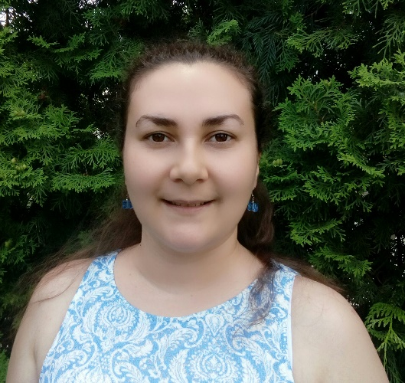
Ing. Anna Artemenko, Ph.D.
Fyzikální ústav AV ČR
Tel.: 220 318 482, 776 296 044, e-mail: artemenko@fzu.cz
Anna Artemenko (nar. 1985) je mladá a perspektivní vědkyně Fyzikálního ústavu Akademie věd. V oddělení optických materiálů se věnuje výzkumu látek především na bázi diamantových a uhlíkových vrstev metodami fotoelektronové spektroskopie.
Tyto materiály se uplatňují zejména v biomedicíně, kde se mohou využívat například pro přípravu biosenzorů. Kromě specializace analýzy látek pomocí rentgenové fotoelektronové spektroskopie se vědkyně podílí na technologii nanášení polymerů pomocí magnetronového naprašování, což umožňuje depozici tenkých polymerních vrstev obsahujících aminové skupiny na povrch diamantu.
Anna Artemenko je absolventkou doktorského studia na Matematicko-fyzikální fakultě Univerzity Karlovy. Vynikající výsledky a její vědecké kvality dokládá jak vysoký počet publikací ve špičkových mezinárodních časopisech (celkem 48 publikací v impaktovaných časopisech), tak účast v mezinárodních výzkumných týmech či prezentace na mezinárodních vědeckých konferencích. Byla členkou řešitelského týmu v řadě projektů Grantové agentury ČR a Technologické agentury ČR.
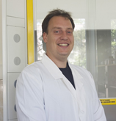
Ing. Jaroslav Čapek, Ph.D.
Fyzikální ústav AV ČR
Tel.: 266 052 604, 724 805 491, e-mail: capekj@fzu.cz
Jaroslav Čapek (nar. 1985) náleží k perspektivním mladým vědcům Fyzikálního ústavu, kde od roku 2014 působí jako postdoktorand v oddělení funkčních materiálů. Tento absolvent pražské Vysoké školy chemicko-technologické získal již během svého studia a později ve Fyzikálním ústavu komplexní experimentální zručnost i teoretické znalosti pro přípravu a zpracování kovových materiálů různými postupy a jejich charakterizaci. Zaměřuje se přitom hlavně na mikrostrukturní a mechanické hledisko, ale také korozní.
V současnosti se věnuje fyzikální metalurgii a fyzice kovových biomateriálů. V grantovém projektu se zabývá vlivem termomechanického zpracování na mikrostrukturu, mechanické, korozní a biologické vlastnosti potenciálních zinkových biodegradabilních slitin. Spolupracuje přitom jak s českými, tak zahraničními vědci.
Jaroslav Čapek se kromě toho věnuje i pedagogické a publikační činnosti. V prestižních impaktovaných časopisech publikoval 22 původních prací.

Mgr. Jan Geletič, Ph.D.
Ústav informatiky AV ČR
Tel.: 266 053 240, e-mail: geletic@cs.cas.cz
Jan Geletič (nar. 1986) je postdoktorand v Ústavu informatiky, kde od roku 2017 působí v pracovní skupině zabývající se modelováním specifik městského klimatu. Vystudoval geoinformatiku na Palackého univerzitě v Olomouci, klimatologickému modelování urbanizovaných území se odborně začal věnovat během doktorského studia na brněnské Masarykově univerzitě. Za disertační práci získal Cenu děkana Přírodovědecké fakulty.
V Ústavu informatiky AV ČR se věnuje modelování klimatu ve velmi jemném rozlišení, tedy až na úrovni ulic, problematice „městského tepelného ostrova“ a implementaci biometeorologických indexů jako výsledků klimatického modelování. Zároveň se úspěšně zapojil do týmu pracujícího na vývoji nového městského klimatického modelu (PALM-4U).
Jeho dosavadní přínos spočívá v zavedení a rozpracování konceptu tzv. místních klimatických zón, který dále využívají skupiny po celém světě. Úzce spolupracuje s dalšími vědeckými týmy z Česka i zahraničí, s kolegy pravidelně publikuje v prestižních mezinárodních odborných časopisech. Zároveň se snaží prosadit aplikaci výsledků výzkumů do praxe, o čemž vypovídá zahájení spolupráce s několika státními institucemi.

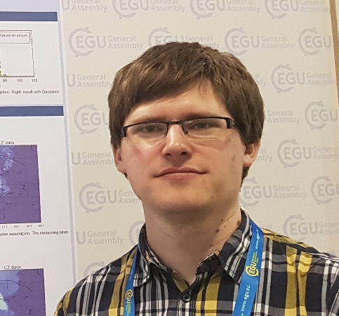
Ing. Ondřej Tichý, Ph.D.
Ústav teorie informace a automatizace AV ČR
Tel.: 266 052 570, 605 241 910, e-mail: otichy@utia.cas.cz
Ondřej Tichý (nar. 1985) patří k talentům nastupující generace informatiků, přičemž se zaměřuje jak na teoretický, tak na aplikační výzkum. Věnuje se například analýze obrazových dat z lékařské diagnostiky nebo problémům v atmosférickém modelování při úniku škodlivých látek. Mezi jeho výzkumné zájmy patří například odhad lokace a časového průběhu úniku radioaktivity do atmosféry. Tyto významné aplikace umožňují předpovídat a detekovat mimořádné stavy, a tím zvýšit bezpečnost a zároveň omezit zvýšené náklady spjaté s nápravou škod.
Ondřej Tichý pracuje v Ústavu teorie informace a automatizace od roku 2010, kde je členem oddělení adaptivních systémů. Je absolventem Fakulty jaderné a fyzikálně inženýrské ČVUT, kde se již ve své disertační práci věnoval tzv. bayesovskému modelování a odhadování. Jde o velmi aktuální problematiku, která má mimořádný vědecký a aplikační potenciál.
Ondřej Tichý se kromě toho věnuje pedagogické a popularizační činnosti, mimo jiné je spoluautorem a garantem předmětu Bayesovské metody ve strojovém učení na ČVUT.

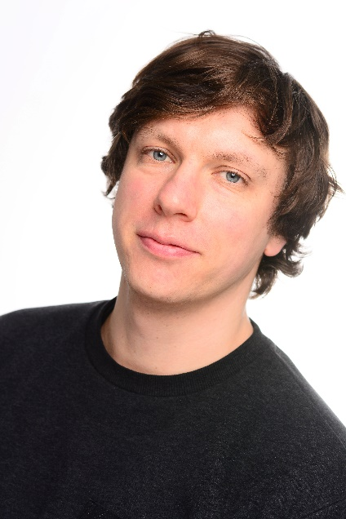
Michael Warsitzka, Ph.D.
Geofyzikální ústav AV ČR
Tel.: 267 103 038, e-mail: warsitzka@ig.cas.cz
Michael Warsitzka (nar. 1984) je mladý německý geofyzik. Na základě mezinárodního konkurzu, do něhož se na jaře 2018 přihlásilo 120 uchazečů, nastoupil v prosinci téhož roku do oddělení geodynamiky Geofyzikálního ústavu AV ČR. Hlavním předmětem Warsitzkova zájmu je kvantitativní analýza a modelování vývoje sedimentárních pánví, především z hlediska jejich struktury a deformační historie. Tato témata mají rozsáhlé možnosti využití: například ve vyhledávání ložisek uhlovodíků, úložišť radioaktivního odpadu či v hydrogeologii.
Příchod Michaela Warsitzky do Geofyzikálního ústavu AV ČR přinesl nová témata a metodické přístupy jak do skupiny sedimentárních pánví, tak do laboratoře analogového modelování geodynamických procesů (ta je v rámci geověd jedinou svého druhu v Česku). Warsitzkova metodická výbava je neobvykle široká, zahrnuje pokročilé postupy strukturní analýzy, numerické a analogové modelování, laboratorní studium mechanických vlastností hornin i klasický terénní geologický výzkum.
V současné době Warsitzka vyvíjí novou analogovou aparaturu pro experimenty řešící deformaci solných těles v sedimentárních pánvích. Publikační aktivitu směřuje především do renomovaných mezinárodních časopisů (např. Tectonophysics, Solid Earth, Basin Research) a přispěl k řadě datových publikací využívaných v technické praxi.

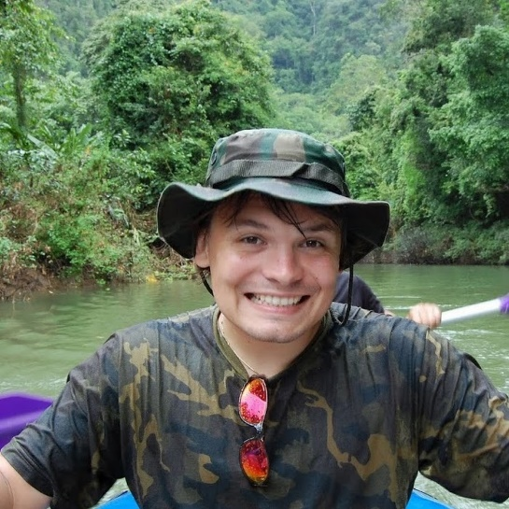
Mgr. Filip Tomek, Ph.D.
Geologický ústav AV ČR
Tel.: 233 087 245, 724 747 216, e-mail: tomek@gli.cas.cz
Filip Tomek (nar. 1987) se v Geologickém ústavu AV ČR již od své doktorské práce zaměřuje na magnetickou stavbu, tok magmatu a tektonickou deformaci ve vulkano-plutonických systémech. Téma těchto systémů je komplexní a vyžaduje náročný multioborový přístup se znalostí vulkanologie, strukturní geologie, tektoniky, petrologie magmatických hornin a geodynamiky. Vědec navíc multioborový přístup prohlubuje o výzkum kalderových vulkánů a časové určení jednotlivých procesů.
Díky zahraničním stážím i publikacím v kvalitních zahraničních časopisech se Tomkovi podařilo navázat spolupráci s mnoha zahraničními odborníky z USA (New Mexico Highland University, University of Southern California a U.S. Geological Survey), Německa (Technische Universität Bergakademie Freiberg) nebo Rakouska (Universität Salzburg).
Filip Tomek v loňském roce získal podporu Grantové agentury ČR v juniorském projektu Magma transfer processes in collapsing orogens, jehož je hlavním řešitelem.
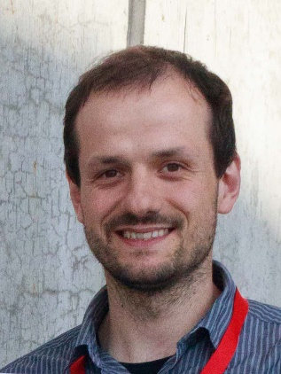
RNDr. David Píša, Ph.D.
Ústav fyziky atmosféry AV ČR
Tel.: 267 103 053, 777 982 653, e-mail: dp@ufa.cas.cz
David Píša (nar. 1985) věděl již od prvního ročníku bakalářského studia na Matematicko-fyzikální fakultě Univerzity Karlovy v Praze docela přesně, jakým směrem bude napřen jeho odborný zájem. Při řešení studentského projektu totiž navázal spolupráci s profesorem Ondřejem Santolíkem, který se stal vedoucím jeho bakalářské, diplomové i disertační práce a pod jehož vedením pracuje od roku 2008 v oddělení kosmické fyziky. Věnuje se výzkumu plazmových vln v přechodových oblastech mezi slunečním větrem a magnetosférami planet. Účastní se vývoje software na kalibraci vědeckých dat pro připravovaný přístroj TDS, který ponese družice Solar Orbiter. Podílí se i na systému zpracování a sdílení družicových měření v evropském projektu Horizont 2020.
Vynikajícím stimulem pro kariéru Davida Píši byla jeho téměř tříletá stáž na University of Iowa v USA, kde se jako člen předního světového týmu věnoval analýze Langmuirových vln pozorovaných sondou Cassini, která obíhala okolo planety Saturn.
Kromě bohaté vědecké publikační činnosti je David Píša také neúnavným popularizátorem. Pravidelně se zapojuje do aktivit Týdne vědy a techniky AV ČR a festivalu Veletrh vědy, rád a často přednáší, především v rámci Science to Go.

OBLAST VĚD O ŽIVÉ PŘÍRODĚ

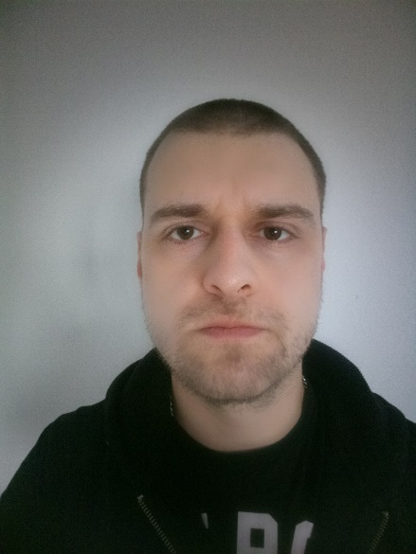
RNDr. Viliam Kolivoška, Ph.D., MBA
Ústav fyzikální chemie J. Heyrovského AV ČR
Tel.: 266 053 875, 776 561 787, e-mail: viliam.kolivoska@jh-inst.cas.cz
Viliam Kolivoška (nar. 1985) se zabývá základním výzkumem v oblasti fyzikální elektrochemie. V současnosti je jeho hlavním zaměřením využití elektrochemie jako nástroje pro zmírnění dopadů činnosti člověka na životní prostředí, a to zejména snížení koncentrace atmosférického oxidu uhličitého. Prosazuje také využití aditivních technologií jako udržitelného konceptu pro konstrukci elektrod, reaktorů a senzorů v elektrochemickém výzkumu.
Pocházi z Košic, fyzikální chemii vystudoval na Přírodovědecké fakultě Univerzity Karlovy a na Vysoké škole chemicko-technologické v Praze. Má za sebou řadu zahraničních zkušeností, mino jiné stáže na univerzitách ve Vídni, Paříži či Bernu. V Institutu analytické chemie ve Vídni se přitom významně podílel na vývoji experimentální metody pro separaci virů, během stáže ve švýcarském Bernu pak sestrojil elektrochemicky řízený molekulární přepínač.
S univerzitou v Bernu spolupracuje i na současném projektu Grantové agentury ČR, který se zaměřuje na studium elektrochemické redukce atmosférického oxidu uhličitého za vzniku energeticky a průmyslově využitelných organických sloučenin.

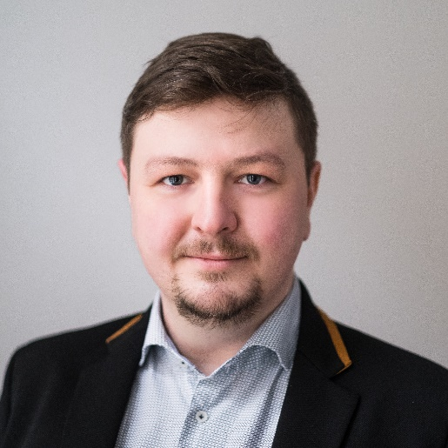
Ing. Petr Kovaříček, Ph.D.
Ústav fyzikální chemie J. Heyrovského AV ČR
Tel.: 266 053 546, 608 623 933, e-mail: petr.kovaricek@jh-inst.cas.cz
Petr Kovaříček (nar. 1985) je Heyrovský Junior Fellow v Ústavu fyzikální chemie J. Heyrovského, kde působí od roku 2015 a věnuje se chemii dvoudimenzionálních materiálů a nanočástic. Jeho výzkum je široce mezioborový se zaměřením na chemii materiálů, povrchů a fázových rozhraní, přičemž využívá postupy fyzikální organické chemie, chemické syntézy či dynamické chemie. Doktorské studium absolvoval Petr Kovaříček na francouzské Université de Strasbourg, získal stipendium francouzské vlády, a do skupiny si jej vybral nositel Nobelovy ceny za supramolekulární chemii Jean-Marie Lehn. V jeho laboratoři se pak věnoval dynamické kovalentní chemii a jejímu potenciálu v široké škále aplikací.
Významným Kovaříčkovým úspěchem bylo vypracování mechanismu pohybu nanočástic po povrchu grafenu a jeho sledování v reálném čase, na kterém se podílely i další české i zahraniční vědecké týmy. Výsledky výzkumu ze všech pracovišť byly publikovány v prestižních časopisech.
V loňském roce získal Kovaříček juniorský grant Grantové agentury ČR zaměřený na originální metodiku vývoje senzorů pomocí kombinatoriálního imprintingu. Záběr projektu sahá od organické syntézy a materiálového výzkumu přes analytickou chemii a biochemii až po elektrická měření.

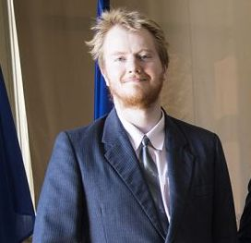
RNDr. Miroslav Krepl, Ph.D.
Biofyzikální ústav AV ČR
Tel.: 541 517 109, 776 029 879, e-mail: krepl@ibp.cz
Miroslav Krepl (nar. 1988), vystudoval Přírodovědeckou fakultu Masarykovy univerzity, od roku 2010 pracuje v oddělení struktury a dynamiky nukleových kyselin Biofyzikálního ústavu AV ČR v Brně. Ve své vědecké práci se věnuje studiu komplexů nukleových kyselin s bílkovinami prostřednictvím teoretických počítačových modelů propojených s praktickými experimenty.
Molekulární komplexy mezi bílkovinami a RNA jsou v živých buňkách všudypřítomné a poznání jejich funkce je důležité pro pochopení exprese genetické informace i molekulárních příčin vážných chorob včetně rakoviny a virových infekcí.
Komplexy proteinů s nukleovými kyselinami se Kreplovi podařilo na svém pracovišti prosadit jako nové vědecké téma. Při své práci proto musel prokázat vysokou míru inovativnosti. Na náročném výzkumu protein-RNA komplexů vědec spolupracuje se čtyřmi špičkovými zahraničními experimentálními laboratořemi. Dosáhl vynikajících výsledků a autorsky se podílel na 24 publikacích v prestižních vědeckých časopisech včetně Nature Communications, Nucleic Acids Research či PNAS.

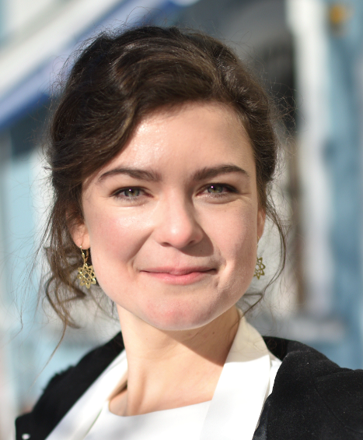
Mgr. Ing. Eva Krupičková Pluhařová, Ph.D.
Ústav fyzikální chemie J. Heyrovského AV ČR
Tel.: 266 052 077, 723 277 712, e-mail: eva.pluharova@jh-inst.cas.cz
Eva Krupičková Pluhařová (nar. 1986) nastoupila do Ústavu fyzikální chemie J. Heyrovského v roce 2016 po dvouleté postdoktorské stáži u Damiena Laage na École Normale Supérieure v Paříži. Zabývá se především enzymovou katalýzou v organických rozpouštědlech, kterou studuje metodami výpočetní chemie. Jedná se o velmi aktuální téma, protože umístění enzymů do nevodného prostředí umožňuje technologické využití jejich vysoké účinnosti a selektivity, například při syntéze léčiv nebo speciálních polymerů.
Eva Pluhařová kombinuje různé výpočetní metody a usiluje o těsné provázání teoretických předpovědí s experimentálními výsledky, jak ukázala již během doktorského studia u profesora Pavla Jungwirtha. Více než deset let pracuje se středoškolskými studenty v rámci Chemické olympiády a jako lektorka připravuje nejúspěšnější řešitele na Mezinárodní chemickou olympiádu. Letos vede stáž týkající se modelování atmosférických procesů v programu Otevřená věda. Jako zvolená spolupředsedající také organizovala prestižní Gordon Research Seminar 2018 ve Spojených státech.
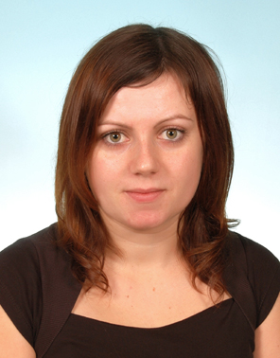
Mgr. Lenka Marková, Ph.D.
Biofyzikální ústav AV ČR
Tel.: 541 517 233, 775 676 924, e-mail: markova@ibp.cz
Lenka Marková (nar. 1983) se v Biofyzikálním ústavu AV ČR zabývá molekulární a buněčnou farmakologií v léčbě nádorů, přičemž ji zajímá především působení látek odvozených od komplexů kovů.
Již během svého postgraduálního studia získala velké množství cenných výsledků, které se staly podkladem pro kvalitní publikace uveřejněné v mezinárodních časopisech či příspěvky na konferencích a v neposlední řadě obohatily metodické zázemí oddělení. Absolvovala také stáž na Greifswaldské univerzitě v Německu v laboratoři profesora Patricka Bednarskiho.
Lenka Marková, která působila též na Lékařské fakultě Masarykovy univerzity, je spoluřešitelkou projektů oceněných granty domácích a zahraničních institucí. Aktivně se zapojuje do výzkumné činnosti oddělení a výsledky pravidelně publikuje v kvalitních mezinárodních časopisech.
Významná je také její pedagogická činnost, jednak při výuce studentů Masarykovy univerzity, jednak při vedení bakalářských či diplomových prací.

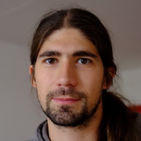
Mgr. Tomáš Větrovský, Ph.D.
Mikrobiologický ústav AV ČR
Tel.: 241 062 396, 776 598 519, e-mail: vetrovsky@biomed.cas.cz
Tomáš Větrovský (nar. 1985) je předním expertem v oblasti bioinformatiky, a to nejen mezi výzkumníky Mikrobiologického ústavu AV ČR, kde působí již od studií na Přírodovědecké fakultě Univerzity Karlovy v Praze, ale celé České republiky.
V laboratoři environmentální mikrobiologie pracuje pomocí metod masivního paralelního sekvenování (high-throughput sequencing). S pomocí výpočetní infrastruktury Iowa State University, kde dvakrát pobýval na stáži, vytváří nové softwarové aplikace pro využití získaných dat.
Tomáš Větrovský se zaměřuje na ekologii mikroorganismů podílejících se na přeměně organické hmoty, zabýval se mimo jiné asociací mikroorganismů a termitů. Od roku 2017 stojí v čele projektu, jehož výsledkem byla největší globální analýza výskytu hub a analýza klimatických faktorů, které ji ovlivňují. Tomáš Větrovský je autorem nebo spoluautorem 32 publikací v impaktovaných časopisech, z toho dokonce čtyřikrát byly jím publikované články označeny za 1 % nejlepších článků z daného oboru za posledních 10 let (Highly Cited Paper).

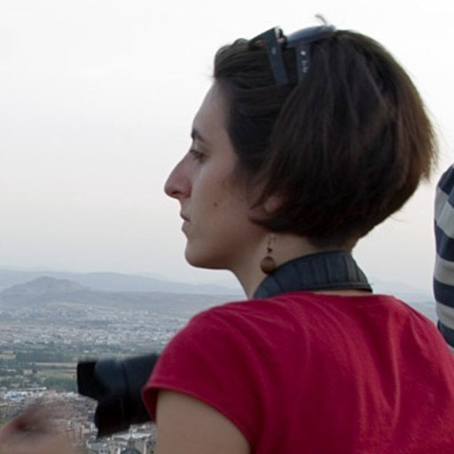
RNDr. Naděžda Zíková, Ph.D.
Ústav chemických procesů AV ČR
Tel.: 220 390 203, e-mail: zikova@icpf.cas.cz
Naděžda Zíková (nar. 1985) nastoupila po studiu meteorologie a klimatologie v roce 2009 do oddělení chemie a fyziky aerosolů Ústavu chemických procesů AV ČR. Již od doktorského studia se zabývá souvislostmi mezi koncentracemi atmosférických aerosolů, plynných polutantů a meteorologickými jevy. Prvořadým tématem jejího zájmu je vznik nových aerosolových částic v atmosféře a jejich transformace vyvolané zejména změnami okolních termodynamických podmínek, případně změnami v chemickém složení aerosolu.
Naděžda Zíková nedávno získala juniorský grant Grantové agentury ČR na originální nový projekt, který popisuje interakci aerosolových částic s atmosférickými hydrometeory. Toto téma úzce souvisí s tím, jak znečištění atmosféry aerosolovými částicemi ovlivňuje dynamiku oblaků a srážek, a nepřímo tak moduluje změnu klimatu.
Vědkyně je spoluautorkou 29 impaktovaných článků v kvalitních oborových časopisech, na mezinárodních konferencích se podílela na 50 prezentacích. Kromě toho vyvíjí též aktivní pedagogickou činnost, vyučuje několik předmětů na Přírodovědecké fakultě UK, vede bakalářské a magisterské práce a zároveň popularizuje vědu mezi žáky a studenty středních škol.

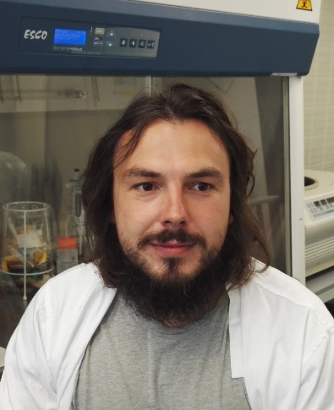
Mgr. Jan Perner, Ph.D.
Biologické centrum AV ČR
Tel.: 387 775 476, 606 629 139, e-mail: perner@paru.cas.cz
Jan Perner (nar. 1986) se během dosud poměrně krátké, ale úspěšné vědecké kariéry zasloužil o zavedení a využití nových experimentálních přístupů, které představují významný pokrok při výzkumu fyziologie klíšťat.
Práce Jana Pernera přinesla nové poznatky v adaptaci klíštěcího metabolismu na parazitický způsob života, a to propojením klasické metody molekulární biologie a biochemie a moderního post-genomického přístupu. Jan Perner tak výrazně přispívá k cílenému hledání účinných prostředků v boji proti klíšťatům a nemocem, které přenášejí.
Během svého pregraduálního a doktorského studia na Přírodovědecké fakultě Jihočeské univerzity v Českých Budějovicích absolvoval několik prestižních vědeckých stáží v zahraničí a začal spolupracovat s Parazitologickým ústavem Biologického centra AV ČR. Disertační práci obhájil v roce 2017. Ve stejném roce byl soubor prací, které Perner a jeho kolegové publikovali, oceněn jako jeden z nejvýznamnějších výsledků v rámci celého Biologického centra AV ČR za rok 2016.
Vedle základního výzkumu se tento vědec věnuje aktivně i aplikovanému výzkumu, zejména v oblasti testování preparátů a vakcín proti klíšťatům a čmelíkům kuřím.

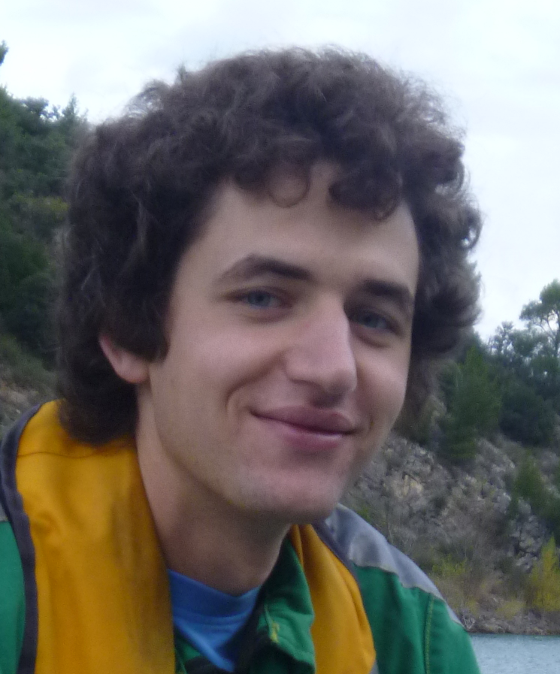
RNDr. Petr Blabolil, Ph.D.
Biologické centrum AV ČR
Tel.: 387 775 838, 728 846 173, e-mail: Blabolil.Petr@seznam.cz
Petr Blabolil (nar. 1987) vystudoval Přírodovědeckou fakultu Jihočeské univerzity v Českých Budějovicích. S Hydrobiologickým ústavem Biologického centra AV ČR, kde nyní působí, spolupracoval již během studií. Jeho doktorská práce se stala páteří jedné z částí Národní metodiky pro hodnocení ekologického potenciálu silně ovlivněných a umělých vodních útvarů. Petrem Blabolilem vytvořené metodické postupy se staly prvním krokem ke zvýšení ekologické kvality českých nádrží. Významná byla také jeho půlroční stáž ve francouzské výzkumné organizaci IRSTEA. Moderní metodiky, které Petr Blabolil rozvíjí, se uplatňují jak v Evropě, tak celosvětově.
Mezinárodní renomé si tento mladý vědec vydobyl i pravidelnou účastí na zasedání Evropské komise pro standardizaci. Intenzivně spolupracuje s kolegy z Evolutionary and Environmental Genomics Group na univerzitě v anglickém Hullu.
V současnosti je hlavním řešitelem dvou rozsáhlých projektů. V prvním, podporovaném Akademií věd, se věnuje vývoji nové metody ke studiu rybích společenstev za využití environmentální DNA. V druhém projektu vytváří metodologii kvantifikace dravých druhů ryb ve vodárenských nádržích. Petr Blabolil je hlavním autorem sedmi a spoluautorem dalších třiceti impaktovaných publikací.

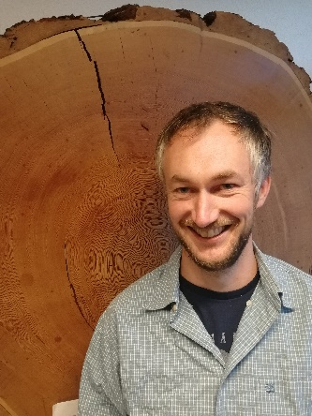
RNDr. Jan Altman, Ph.D.
Botanický ústav AV ČR
Tel.: 380 720 356, 736 444 844, e-mail: jan.altman@ibot.cas.cz
Analyzování letokruhů dřeva – dendrochronologie – je hlavním vědeckým zájmem Jana Altmana (nar. 1985), který vede Dendrochronologickou laboratoř oddělení funkční ekologie. Do Botanického ústavu AV ČR nastoupil na konci magisterského studia na Přírodovědecké fakultě Jihočeské univerzity v Českých Budějovicích.
Vědecká práce Jana Altmana se zaměřuje na výzkum klimatické změny a pochopení rozsáhlých klimatických a ekologických procesů (růst a přežívání lesních porostů, reakce na změny klimatu, vázání uhlíku). Ve své práci využívá vedle klasických dendrochronologických metod rentgenovou denzitometrii či izotopové analýzy a vyvíjí nové metody k propojení výzkumu s dalšími vědeckými disciplínami. Unikátní data získává především během expedic – stál například v čele několika výprav do málo prozkoumaných oblastí východní Asie.
V současnosti se Jan Altman zaměřuje na výzkum tropických cyklón, respektive určení příčin změn jejich dlouhodobé aktivity a zjištění dopadu na lesní ekosystémy a hustě osídlené oblasti ve východní Asii. O jeho kvalitě vypovídají také publikace v prestižních časopisech jako např. PNAS, Global Change Biology či Nature Ecology and Evolution.

OBLAST HUMANITNÍCH A SPOLEČENSKÝCH VĚD

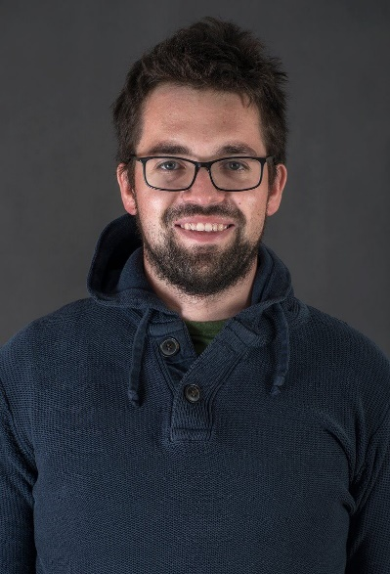
Mgr. Filip Děchtěrenko, Ph.D.
Psychologický ústav AV ČR
Tel.: 221 403 915, 774 876 252, e-mail: dechterenko@praha.psu.cas.cz
Filip Děchtěrenko (nar. 1988) je mladý postdoktorand Psychologického ústavu, kde se zaměřuje na výzkum zrakového vnímání, pozornosti a paměti.
Tento rodák z Jihlavy je absolventem Matematicko-fyzikální fakulty Univerzity Karlovy, kde se v rámci své disertační práce zabýval metodologií pro porovnávání očních pohybů při dynamických úlohách. Dlouhodobě se věnuje kognitivní psychologii, ve svém výzkumu využívá zejména experimentální metody. Zajímá ho, jak prostřednictvím očních pohybů zaměřujeme pozornost, jak dokážeme sledovat více objektů současně a jak vnímáme a pamatujeme si komplexní scény.
Filip Děchtěrenko je zapojený v řadě národních i mezinárodních projektů, spolupracuje například s renomovaným badatelem specializovaným na výzkum očních pohybů Kennethem Holmqvistem z Lundské univerzity, Švédsko, s nímž zkoumá symetrii očních pohybů. U dalšího známého kognitivního vědce Wilsona Geislera z Austinu strávil půlroční stáž hrazenou Fulbrightovou nadací na výzkum zrakového vyhledávání při simulovaných poruchách zraku. Zároveň se podílí jako statistik na mnoha projektech z pedagogické psychologie či neuropsychologie.
Ve volném času se věnuje skautingu a je zvoleným zastupitelem v Jihlavě.

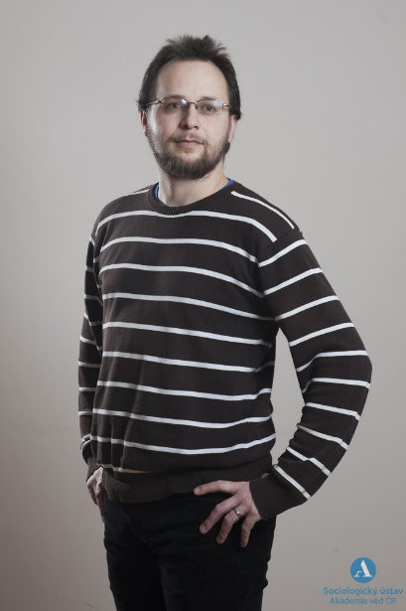
RNDr. Martin Šimon, Ph.D.
Sociologický ústav AV ČR
Tel.: 210 310 227, e-mail: martin.simon@soc.cas.cz
Martin Šimon (nar. 1984) pracuje sedmým rokem v Sociologickém ústavu AV ČR, původně jako odborný pracovník, posléze jako postdoktorand a vědecký asistent ve výzkumném oddělení lokální a regionální studia. Ve své vědecké činnosti se zaměřuje na výzkum rezidenční mobility a segregace, prostorové mobility a kontraurbanizace, ale také na volební a politickou geografii či prostorovou kriminologii. V jeho práci se projevuje vzácná kombinace metod prostorové analýzy za použití geografických informačních systémů s vynikajícím přehledem o sociální teorii. Díky tomu dokáže Martin Šimon analyzovat prostorová empirická data inovativním způsobem.
Výstupem jeho vědecké práce jsou rozmanité vědecké publikace, zejména texty v odborných časopisech – včetně pěti článků v zahraničních impaktovaných časopisech a pěti článků v domácích impaktovaných časopisech. Jako spoluautor se podílel na šesti knihách.
Šimon se aktivně účastní mezinárodních i tuzemských vědeckých konferencí, výsledky své práce na nich prezentoval již více než čtyřicetkrát. Kromě mezinárodní spolupráce se úspěšně zapojuje i do grantové činnosti, od roku 2007 se jako člen týmu podílel na realizaci 13 výzkumných grantových projektů základního i aplikovaného výzkumu, financovaných Grantovou agenturou ČR, Ministerstvem kultury, Ministerstvem životního prostředí či Ministerstvem školství, mládeže a tělovýchovy.

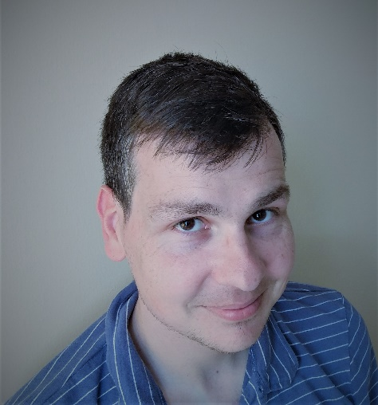
PhDr. Martin Klečacký, Ph.D.
Masarykův ústav a Archiv AV ČR
Tel.: 286 010 588, 732 660 817, e-mail: klecacky@mua.cas.cz
Bez přehánění fenomén – tak popisuje šíři odborného zájmu a kvalitu výzkumů Martina Klečackého (nar. 1985) ředitel Masarykova ústavu a Archivu AV ČR Luboš Velek. Jako vědecký pracovník zde Klečacký působí již od roku 2012. Pozitivní rozruch vyvolala jeho disertační práce, kterou v roce 2016 obhájil na Filozofické fakultě Univerzity Karlovy v Praze. Věnoval se v ní do té doby jen minimálně zpracovanému tématu nacionalizace českého úřednictva v habsburské monarchii a současně české politické a úřednické lobby ve vídeňských ministerstvech před rokem 1914. Práci následně jako celek vydalo nakladatelství Academia a nyní se připravuje její anglický překlad a vydání v USA.
Martin Klečacký pokračuje nadále v pozoruhodném tempu: kromě redakční práce na dvou konferenčních sbornících a častým publikováním v prestižních českých odborných časopisech (Český časopis historický, Moderní dějiny aj.) připravil během čtyř let k tisku sedm pramenných edic, často klíčového významu pro další výzkum.
Jeho mimořádná systematičnost vyústila i ve vydání Slovníku představitelů soudní správy. Na základě objednávky státní správy pak zpracoval dvě popularizační monografie týkající se vzniku a vývoje ministerstva zemědělství.

